网上竞价文件

项目编号：HT-W-2024112
项目名称：福建省龙岩监狱罪犯刑释便服采购项目
采购人：福建省龙岩监狱

福州华腾招标有限公司

2024年10月

第一章 网上竞价邀请
福州华腾招标有限公司受福建省龙岩监狱的委托，现通过网上竞价的方式选择福建省龙岩监狱罪犯刑释便服采购项目的成交供应商。现邀请合格的供应商对本项目进行网上竞价。
1.项目编号：HT-W-2024112
2.项目名称：福建省龙岩监狱罪犯刑释便服采购项目
3.网上竞价货物名称、数量及主要技术规格售后服务要求等详见“第二章 网上竞价内容及要求”。
4.报名及竞价时间安排：
报名起始时间：2024年10月21日17:00:00
报名截止时间：2024年10月24日17:30:00
文件上传起始时间：2024年10月21日17:00:00
文件上传截止时间：2024年10月24日17:30:00
竞价起始时间：2024年10月25日09:00:00
竞价截止时间：2024年10月25日11:00:00
5.供应商资格要求
（1）有能力提供本网上竞价文件所述货物、服务和工程的法人、事业单位及其他组织均可能成为合格的供应商；

（2）供应商应提供以下证明材料：
①供应商为企业（或个体工商户）的，提供有效的营业执照复印件；供应商为事业单位的，提供有效的事业单位法人证书复印件；供应商为社会团体的，提供有效的社会团体法人登记证书复印件；供应商为非企业专业服务机构的，提供有效的执业许可证等证明材料复印件；其他供应商应按照有关法律、法规和规章规定，提供有效的相应具体证照复印件。
②参加网上竞价活动前3年内在经营活动中没有重大违法记录及无行贿犯罪的承诺，格式详见本网上竞价文件第五章《竞价承诺书》。重大违法记录是指供应商因违法经营受到刑事处罚或责令停产停业、吊销许可证或执照、较大数额罚款等行政处罚。根据财库〔2022〕3号文件的规定，“较大数额罚款”认定为200万元以上的罚款，法律、行政法规以及国务院有关部门明确规定相关领域“较大数额罚款”标准高于200万元的，从其规定。
③具备履行合同所必需的设备和专业技术能力的承诺，格式详见本网上竞价文件第五章《竞价承诺书》；
④单位授权书，格式详见本网上竞价文件第五章。
⑤特定资格要求：/。
（3）信用记录查询结果：①信用记录查询的截止时点：信用记录查询的截止时点为本项目报名截止时间当日。②信用记录查询渠道：信用中国（www.creditchina.gov.cn）、中国政府采购网（www.ccgp.gov.cn）。 ③信用记录的查询：由采购代理机构通过上述网站查询并打印供应商的信用记录。经查询，供应商参加本项目网上竞价活动（网上竞价开始时间）前三年内被列入失信被执行人名单、重大税收违法案件当事人名单、政府采购严重违法失信行为记录名单及其他重大违法记录且相关信用惩戒期限未满的，其报名审查不合格。
（4）本项目是否接受联合体竞价：不接受。
注：供应商必须同时满足以上所有的资格要求并提供相应的证明材料，所有提供的相关资质证明文件应属法定有效期内的，若发生变更的，应按有关规定办理完变更手续后方可参加竞价，并以发证机关核准的变更为准，否则报名审核不合格。所有资格证明文件复印件应是清晰的、有效的、完整的，并加盖供应商公章。
6.网上竞价文件售价
竞价文件售价0元，在竞价文件获取期限内，各潜在竞价人可直接从采购公告附件中获取。网上竞价文件售价0元，在报名期限内，各潜在供应商可直接从采购公告附件中获取网上竞价文件。
7.网上竞价保证金：
本项目网上竞价保证金为1970元人民币，网上竞价保证金须以对公转账、支票、汇票等非现金形式提交且应在报名截止时间前到达指定账户，否则报名审核不合格。采购代理机构将以网上竞价保证金收款银行提供的保证金到帐时间为依据进行确认。
网上竞价保证金缴交指定账户：
开 户 名：福州华腾招标有限公司
开 户 行：中信银行福州榕城支行
账 号：7341 2101 8260 0161 407
8.响应文件有效期：首次响应文件提交截止时间起90个日历日。
9.代理服务费：
9.1、以项目的成交金额为计算基数。
9.2、按照闽狱采购【2018】3号文件计算，即50万以下按照1%，向成交供应商收取。
9.3、代理服务费的交纳方式：代理服务费由成交供应商在代理机构发布成交公告后5个工作日内支付代理服务费，代理服务费以银行转账或现金等付款方式
9.4、缴纳代理费账户信息：
开 户 名：福州华腾招标有限公司
开 户 行：中国民生银行鼓楼支行
账 号：1507012830002328
10.联系方式
采购人：福建省龙岩监狱
地 址：龙岩市新罗区解放北路20号龙岩监狱
联系人及电话：杨先生/0597-2297272
采购代理机构：福州华腾招标有限公司
地 址：福州市鼓楼区东大路36号花开富贵1#楼A座23层18H室
龙岩分公司地址：龙岩市新罗区龙岩大道280号商会大厦C幢9层902室
邮 编：35005
电 话：0597-2621616
项目负责人：吴明珠、温炳卿
公司网址：http://www.fzhuateng.com/
电子邮箱：fzhuateng@163.com
11.有关本项目的相关信息（包括网上竞价文件若有修改补充），福州华腾招标有限公司将通过以下媒介发布通知，请潜在供应商随时关注相关网站，以免错漏重要信息。

中国政府采购网，网址：www.ccgp.gov.cn；

福州华腾招标有限公司(http://www.fzhuateng.com/)。

- 网上竞价须知
一、合格的供应商
1.供应商资格要求详见本文件第一章。
2.一个供应商只能提交一个响应文件。存在单位负责人为同一人或者存在直接控股、管理关系的不同供应商，不得参加同一合同包项下的网上竞价活动。
3.为采购项目提供整体设计、规范编制或者项目管理、监理、检测等服务的供应商，不得再参加该采购项目的其他采购活动。本项目提供整体设计、规范编制或者项目管理、监理、检测等服务的供应商：/。
4.若供应商在本项目以往的网上竞价活动中存在放弃成交、不能履行采购合同的情形（因不可抗力原因除外），则不能再参与本项目及其后续的采购活动（包括但不限于本项目及其重新开展的采购活动）。须提供承诺函，格式详见第五章。
5.如本项目设定最高单价限价，则供应商须在最高单价限价范围内进行网上竞价，成交后，须提供不高于最高单价限价的最终成交分项单价报价。须提供承诺函，格式详见第五章。
二、报名须知
1.供应商应在网上竞价平台（网址：http://www.fzhuateng.com/）上进行注册、报名（上传响应文件）、网上竞价等相关操作，具体操作指南详见网上竞价平台（网址：http://www.fzhuateng.com/）。若实际网上竞价平台操作与操作指南描述不一致的，按实际网上竞价平台系统要求的进行操作，若因供应商操作不当导致审核不合格或报价无效的，由其自行承担相应后果。
2.供应商须按本文件第五章“第一部分 资格及技术商务部分”和“第二部分 报价部分”格式制作报名审核文件，并在规定的报名截止时间前将经供应商单位负责人或授权代表签名并逐页加盖公章（或骑缝章）后的响应文件扫描件（PDF格式）上传至网上竞价平台，否则报名审核不合格。在报名截止时间前，供应商可对提交的响应文件进行修改，并以网上竞价平台记录的最后一次提交的响应文件为准。代理机构在报名截止时间后、网上竞价开始时间前将对所有已上传的响应文件进行审查。供应商可在网上竞价开始时间前通过平台查询其是否通过审核，如未通过审核，可获悉未通过的具体原因。
3.供应商提交的响应文件符合网上竞价文件要求的（即不存在网上竞价文件中规定的无效响应情形的）方可在网上竞价时间内参与竞价。若供应商的响应文件存在网上竞价文件中规定无效响应情形的，则报名审核不合格，该供应商将失去竞价资格。网上竞价文件及供应商提交的电子响应文件均具有法律效力。若合格供应商数量不足三家的（除“首次采用网上竞价采购方式流标的项目，在组织新一轮网上竞价采购时，采购过程中合格的供应商只有两家时，可以直接与该两家供应商进行网上竞价采购”情形外），本次采购活动结束，采购人将按照相关规定进行后续采购活动（包括但不限于：重新开展网上竞价活动、采用其他方式采购等）。
4.有下列情形之一的，报名审核不合格，视为无效响应：
（1）不符合本文件第一章“供应商资格要求”的；
（2）不符合本文件第二章“合格的供应商”要求的；
（3）违反网上竞价文件中载明“无效响应”条款的规定。
三、网上竞价规则
1.网上竞价的报价时限为网上竞价开始时间起至网上竞价截止时间止，在此期间内，报名审核通过的供应商可通过网上竞价平台参与网上竞价（不限报价次数，在规定时间内提交报价均可）。至网上竞价截止时间止，若提交报价的供应商数量不足三家的（除“首次采用网上竞价采购方式流标的项目，在组织新一轮网上竞价采购时，采购过程中合格的供应商只有两家时，可以直接与该两家供应商进行网上竞价采购”情形外），本次采购活动结束，采购人将按照相关规定进行后续采购活动（包括但不限于：重新采购、采用其他方式采购等）。
2.供应商首次提交的报价总价下浮率须不低于本项目总价最高限价的3%以上（不含3%），否则视为无效报价。在网上竞价时间内、同一供应商有多次报价的情况下，则该供应商的每一次报价金额必须小于自己上一次的报价金额，同时以该供应商提交的最后一次报价作为其最终有效报价。
3.供应商请认真阅读本网上竞价文件和网上竞价公告{包括更正公告(如有的话)和有关附件}的所有条款内容，一经提交系统报价，即视为已知悉并同意本次网上竞价规定的所有条款内容并自行承担因对网上竞价文件理解不正确或误解而产生的相应后果，同时不得在提交报价后以任何理由对网上竞价文件提出质疑，在成交后须按网上竞价文件要求和其响应文件承诺执行，否则视为虚假响应。采购人将追究其责任，如保证金不予退还或履约保证金不予退还，对于采购人产生的损失还应予以赔偿，采购人有权禁止该公司参与采购人单位的其他项目竞价等。
4.竞价数据以代理机构网上竞价系统记录为准，一切因网络通信（包括但不限于计算机及其操作系统的使用，IE浏览器升级，输入法安装调试，控件插件的安装，杀毒软件、木马病毒的排查、网络带宽的延迟及掉线，断网等）造成的网上竞价数据错误或缺失均与采购人和代理机构无关，请各供应商合理安排上传报价文件的时间，以免造成不必要的损失。
四、最终有效报价确认方法
1.供应商在完全满足网上竞价文件要求且报价有效的前提下，最终有效报价最低者为成交候选人，若最低的最终有效报价相同的，则在网上竞价平台上提交该最终有效报价时间较早的供应商成为成交候选人。若出现前述结果均相同的，则采取随机抽取方式确定。
2.供应商应遵守采购相关法规，若供应商违反规定，将按有关规定处理。
3.供应商同意按照网上竞价文件要求提供与其竞价有关的一切数据或资料，完全理解采购人不一定要接受最低报价。
4.如供应商首次提交的报价未按竞价文件要求下浮率不低于3%（不含3%），继续在竞价平台上参与竞价、最终报价为最低者，该供应商仍然不能成为本项目的成交供应商；当最低报价供应商的报价不符合竞价要求时，则第二低价报价的供应商成为本项目的成交供应商。
五、网上竞价结果确认
1.采购代理机构应在网上竞价结果产生后两个工作日内将网上竞价结果确认书送采购人确认；
2.采购人在接到网上竞价结果确认书后五个工作日内确认网上竞价结果；
3.网上竞价结果确认后两个工作日内采购代理机构发布结果公告（公告期限为公告发布之日起1个工作日），结果公告发布的同时，采购代理机构将向成交供应商发出成交通知书。成交通知书发出后，采购人不得违法改变成交结果，成交供应商无正当理由不得放弃成交。
4.成交公告发布后成交供应商须提供与网上竞价平台中电子响应文件内容相同的纸质响应文件1套正本、3套副本，副本可以是正本的完整复印件。纸质响应文件应包含“第一部分 资格及技术商务部分”和“第二部分 报价部分”，纸质响应文件须逐页加盖公章（或骑缝章）且装订成册。
六、签订合同
1.成交供应商应在《成交通知书》发出之日起30天内与采购人签订合同，合同不得对网上竞价文件确定的事项和成交供应商的响应文件作实质性修改。
2.合同的履行、违约责任和解决争议的方法等适用民法典。
3.合同履行过程中，采购人若需追加与合同标的相同的货物、服务或工程，则追加采购金额不得超过原合同采购金额的10%。
4.若成交供应商的响应文件描述存在前后不一致、与证明材料不一致或多份证明材料之间不一致情形之一但在报名审核中未能发现的，则将以响应文件描述或证明材料中有利于采购人的内容进行验收，成交供应商应自行承担由此产生的风险及费用。
5.除因不可抗力或网上竞价文件认可的情形以外，成交供应商不与采购人签订合同或不能履约的将列入景弘集团有限公司、福建省监狱管理局及其下属单位自行采购项目黑名单。
七、如果供应商发生以下任何一种情况时，其网上竞价保证金将被不予退还：
（1）除因不可抗力或网上竞价文件认可的情形以外，成交供应商不与采购人签订合同或不能履约的；
（2）成交供应商自动放弃成交资格的；
（3）供应商假借以他人名义参加竞价或者弄虚作假，骗取成交；
（4）国家法律法规以及网上竞价文件中规定的其他竞价保证金不予退还的情形。

第三章 网上竞价内容及要求

一、项目概述

（一）采购标的一览表
货物类
金额单位：人民币/元
包号 | 品目号 | 品目名称 | 款式 | 数量 | 最高限价（单价） |  | 最高限价（小计） | 最高限价（总价） | 竞价保证金
1 | 1-1 | 夏季运动套装（上衣T恤+长裤） | 男款 | 1000套 | 65元/套 |  | 65000 | 197000 | 1970
1 | 1-2 | ◆冬季运动套装+布鞋 | 男款 | 1000套 | 132元/套 |  | 132000 | 197000 | 1970
合计(大写)：人民币壹拾玖万柒仟元整. |  |  |  |  |  | ¥197000

（二）本项目合同包成交候选人数量：1名。
（三）报价说明:(1)报价人按总价报价，总报价作为评审依据，超过项目最高限价（单价、小计、总价）的报价为无效报价。供应商应在响应文件《分项报价表》中列出货物名称、品牌、款式、计量单位、数量、单价、总价等信息，否则视为无效报价。供应商投报的价格应包含货物的采购、人工、运输、安装、售后、调试、税费等一切费用，采购人不再支付其他费用。（报价保留小数点后两位，四舍五入，精确到小数点后两位）

二、技术和服务要求（下述所有要求均为不允许偏离的实质性要求，若负偏离则按无效报价处理。）
运动服装参数
序号 | 品目名称 | 规格、参数及说明 | 备注参考图片
1 | 夏季运动套装（上衣T恤+长裤） | 1.上衣面料：聚酯纤维100%、吸湿透气、不易勾丝、抗皱保型、轻盈冰爽。  2.长裤面料：涤盖棉、聚酯纤维60%-70%、棉30%-40%。  3.上衣款式为：黑色；领口和袖口加白色修饰条纹。  4.裤子款式为：深藏蓝或黑色，裤中缝加白色修饰条纹。  5.耐水色牢度≥3级，耐摩擦色牢度≥2-3级. 甲醛含量≤75mg/kg；无异味；可分解致癌芬香胺染料，禁用≤20mg/kg。  注：所投产品需提供有效检测报告，上述第1第2、第5项技术参数及要求应当予以佐证。检测报告上须体现“CMA”标志。 | 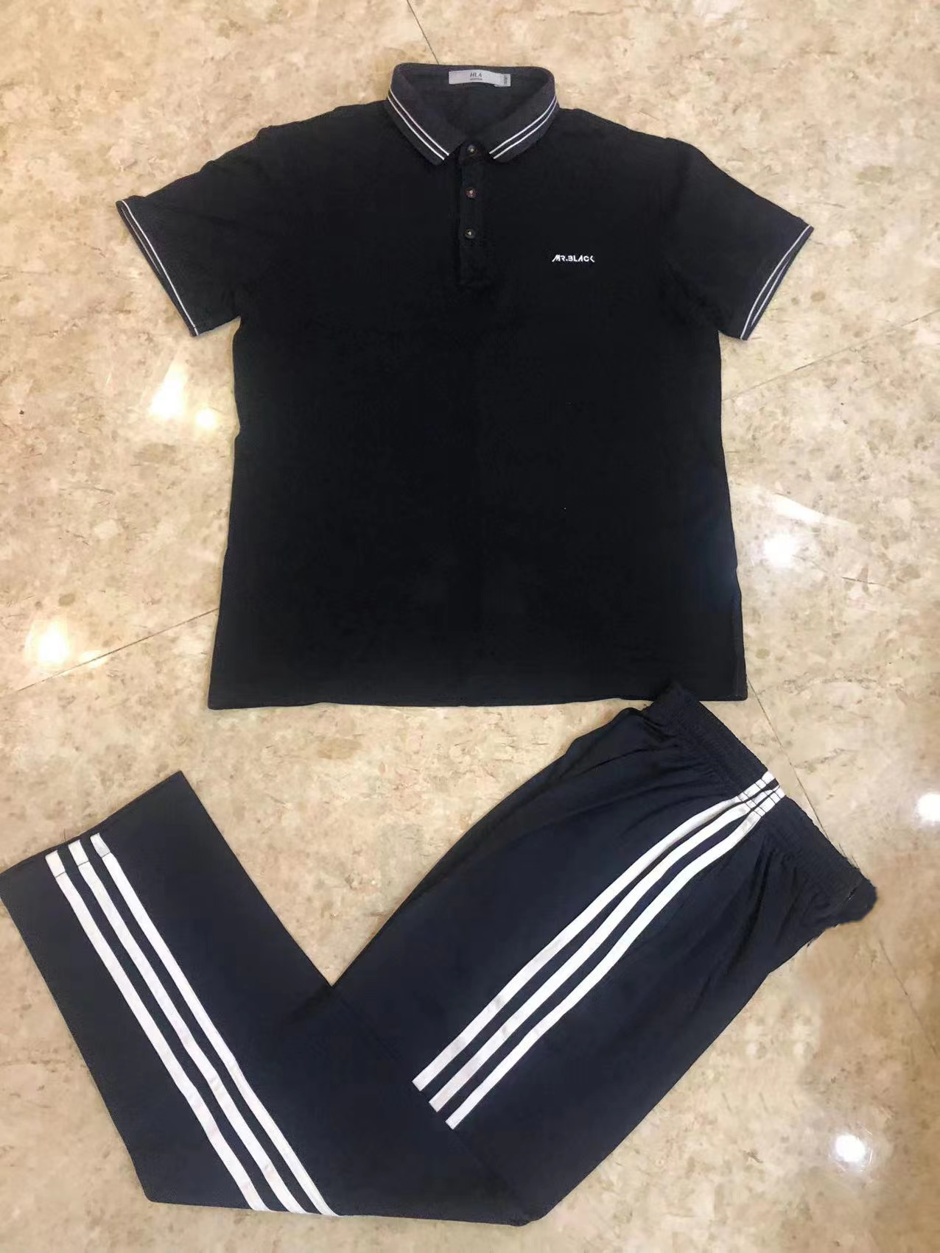
2 | ◆冬季运动套装  +布鞋 | 1.冬季运动套装面料：涤氨健康布、聚酯纤维90%-95%、氨纶5%-10%，单位面积克重：300±10。  2.冬季运动套装款式为蓝色，领口、袖口、裤中缝加深蓝色修饰条纹。  3.冬季运动套装质量要求：无异味，耐水色牢度≥3级，耐汗渍色牢度≥3级，耐摩擦色牢度≥2-3级，甲醛含量≤75mg/kg；可分解致癌芬香胺染料，禁用≤20mg/kg。  4.布鞋为橡胶底，布制鞋面，鞋面颜色为黑色，鞋底为白色。  注：所投产品需提供有效检测报告，第1、第3项技术参数及要求应当予以佐证。检测报告上须体现“CMA”标志。 | 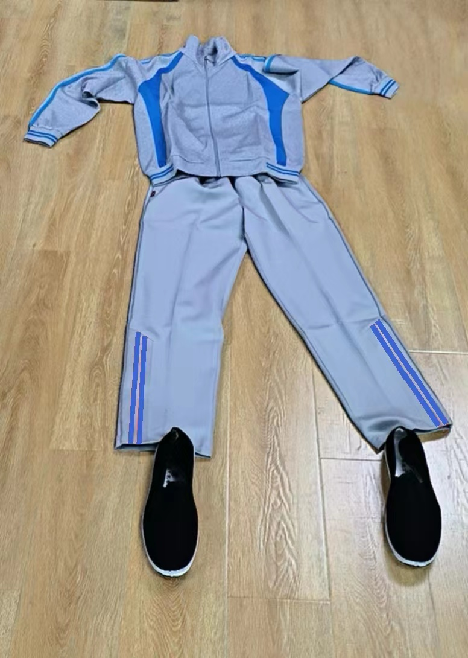
注：1.本项目核心产品为：◆冬季运动套装。提供相同品牌产品的不同供应商参加同一合同项下报价的，其中通过资格和符合性审查如果供应商所投核心产品是同一品牌只能算一家有效供应商，如果最终有效供应商不足三家本次竞价活动终止。2.以上产品中涉及规格、尺寸等未列明范围值的，均允许±2%的偏差浮动。

三、商务要求（下述所有要求均为不允许偏离的实质性要求，若负偏离则按无效报价处理。）
1、交付地点：福建省龙岩市新罗区中城解放北路92号采购人指定位置。
2、交付时间：签订合同后30个日历内交货完毕。
3、交付条件：验收合格交付采购人使用。
4、交货方式：（1）、成交供应商提供的货物为原厂原包装，并按时安全运输到达采购人指定地点。（2）、采购人对货物有特殊材质、服装规格、包装要求的，按采购人的要求供货。
5、履约保证金：合同签订前，成交供应商以银行转账方式向采购人缴纳合同金额5%履约保证金，合同履行完毕，无未了事宜，由成交供应商申请，采购人在30个工作日内无息退还。
6、验收要求
6.1、成交供应商应于发货前通知采购人准备收货，因未通知造成采购人增加的额外收货准备费用及相关费用，或未按通知时间交货引起的二次收货准备费用及相关费用由成交供应商承担。
6.2、货物到达收货地点时，采购人应对所交付货物的数量、外观质量等进行清点验收，若货物发生缺、损或与竞价文件不符的，采购人有权拒绝接收，交货期不予顺延，成交供应商应尽快负责补足或更换。
6.3、货物送达后，双方应当商定验收时间，成交供应商应在规定时间内安排验收，验收结果应符合生产厂家产品标准、国家有关标准和规范。采购人应在约定的时限内及时验收。
6.4、采购人应认真负责对成交供应商所提供的货物按合同约定进行验收，验收结束后，如发现货物质量与采购文件不符，采购人应当在5个日历日内书面通知成交供应商。成交供应商应当尽快负责补足或更换。
6.5、按国家标准或行业相关标准验收；按竞价文件的相关质量标准与要求验收；采购方组织验收。
7、结算与付款方式
7.1、成交供应商根据采购人采购计划单采购，先送货，经验收合格后结算。
7.2、成交供应商开具合法有效的税票，发货清单，验收单据到采购人财务科报支，采购人30日内付清全部款项。付款方式为对公转账，转账账户必须是成交供应商自身账户，不得使用第三方账户，不得提取现金。
8、售后服务要求
8.1、货物保质期按国家或行业标准执行，在保质期内采购人使用过程中出现质量问题，成交供应商应履行相应售后服务义务。
8.2、货物包装必须与运输方式相适应，包装方式的确定及包装费用均由成交供应商负责，由于不适当的包装而造成产品在运输过程中有任何损坏由成交供应商负责。
9、违约责任要求
9.1、除不可抗拒原因，成交供应商单方解除合同的，没收全额履约保证金，对采购人造成的损失的，成交供应商需支付相应的赔偿。
9.2、因成交供应商原因发生重大质量事故，除依约承担赔偿责任外，还将按有关质量管理办法规定执行。同时，采购人有权保留更换成交供应商的权利，并报相关行政主管部门处罚。
9.3、在明确违约责任后，成交供应商应在接到书面通知书起七天内支付违约金、赔偿金等。
9.4、成交供应商若未按时供货，延期7天以上，采购人根据违约情节从履约保证金中扣除1000元违约金，累计超过3次，则采购人有权终止合同，并没收全额履约保证金。
9.5、若出现质量不达标产品，甚至不合格产品，扣除1000元履约保证金，且成交供应商须无条件等量更换等项等量的合格产品。累计超过3次，则采购人有权终止合同，并没收全额履约保证金。
9.6、合同期内违约累计超过3次（含）以上，采购人有权终止合同并没收履约保证金。
9.7、本项目不允许成交供应商以任何名义和理由进行转包，如有发现，采购人有权单方终止合同，没收履约保证金。如履约保证金不能弥补违约对采购人造成的损失的，成交供应商另行支付相应的赔偿。
9.8、除上述违约条款外，成交供应商未履行竞价文件、响应文件、合同有关规定的其他事项或服务要求的、每发现一次，需向采购人支付违约金1000元。
10、知识产权
10.1、成交供应商提供的采购标的应符合国家知识产权法律、法规的规定且非假冒伪劣品；成交供应商还应保证采购人不受到第三方关于侵犯知识产权及专利权、商标权或工业设计权等知识产权方面的指控，若任何第三方提出此方面指控均与采购人无关，成交供应商应与第三方交涉，并承担可能发生的一切法律责任、费用和后果；若采购人因此而遭致损失，则成交供应商应赔偿该损失。
10.2、若成交供应商提供的采购标的不符合国家知识产权法律、法规的规定或被有关主管机关认定为假冒伪劣品，则采购人有权单方解除与成交供应商签订的合同；没收全部履约保证金，同时采购人还将按照有关法律、法规和规章的规定进行处理。
11、保密要求：成交供应商要认真遵守国家保密法律、法规和规章制度，履行保密义务；成交供应商进入采购人工作区域的工作人员需签订《保密承诺书》，要严格履行保密义务，未经采购人允许不得违规记录、存储、复制国家秘密信息，不以任何方式泄露所接触和知悉的国家秘密，严禁将采购人工作文件等内部资料泄露出去，如发生泄密行为，成交供应商及其工作人员将承担相应法律后果。
12、其他要求
12.1、成交供应商送货车辆应性能安全可靠，门窗完好无损，同时随车配备安全保险锁，遵守采购人单位车辆相关管理规定。
12.2、由于采购人单位管理的特殊性，要求成交供应商指派送货或管理人员必须为男性，且无犯罪前科等符合采购人外涉人员的管理规定。
12.3、因采购人上级部门政策性调整，造成合同无法履行的，采购人有权终止合同。

第四章 合同参考文本

福建省龙岩监狱网上竞价（货物类）采购合同（参考文本）
编制说明
1、签订合同应遵守《中华人民共和国民法典》。
2、签订合同时，采购人与成交供应商应结合竞价文件规定填写相应内容。竞价文件已有规定的，双方均不得变更或调整；竞价文件未作规定的，双方可通过友好协商进行约定。
3、国家有关部门若对合同有规范文本的，可使用相应合同文本。
福建省龙岩监狱罪犯刑释便服采购项目采购合同

甲 方：  （甲方） | 福建省龙岩监狱 | 乙 方：  （成交人）
甲方地址： | 福建省龙岩市新罗区解放北路92号 | 乙方地址：

合同编号：HT-W-2024112
签订地点：福建省龙岩监狱
签订日期：2024年10月 日
甲方委托福州华腾招标有限公司对福建省龙岩监狱罪犯刑释便服采购项目进行网上竞价采购。根据竞价结果，乙方为成交人，现依照采购文件、响应文件的内容，双方达成如下协议：
一、项目概况
1、合同标的：福建省龙岩监狱罪犯刑释便服采购项目采购项目，项目成交金额 元整（元）。
二、采购项目内容及要求
1、供货清单：
运动服装参数
序号 | 品目名称 | 规格、参数及说明 | 备注参考图片 | 数量 | 单价（元）
1 | 夏季运动套装（上衣T恤+长裤） | 1.上衣面料：聚酯纤维100%、吸湿透气、不易勾丝、抗皱保型、轻盈冰爽。  2.长裤面料：涤盖棉、聚酯纤维60%-70%、棉30%-40%。  3.上衣款式为：黑色；领口和袖口加白色修饰条纹。  4.裤子款式为：深藏蓝或黑色，裤中缝加白色修饰条纹。  5.耐水色牢度≥3级，耐摩擦色牢度≥2-3级. 甲醛含量≤75mg/kg；无异味；可分解致癌芬香胺染料，禁用≤20mg/kg。 |  | 1000套
2 | 冬季运动套装  +布鞋 | 1.冬季运动套装面料：涤氨健康布、聚酯纤维90%-95%、氨纶5%-10%，单位面积克重：300±10。  2.冬季运动套装款式为蓝色，领口、袖口、裤中缝加深蓝色修饰条纹。  3.冬季运动套装质量要求：无异味，耐水色牢度≥3级，耐汗渍色牢度≥3级，耐摩擦色牢度≥2-3级，甲醛含量≤75mg/kg；可分解致癌芬香胺染料，禁用≤20mg/kg。  4.布鞋为橡胶底，布制鞋面，鞋面颜色为黑色，鞋底为白色。 |  | 1000套
三、交付地点、时间、条件和付款方式
1、交付地点：福建省龙岩市新罗区中城解放北路92号采购人指定位置。
2、交付时间：：签订合同后30个日历内交货完毕。
3、交付条件：验收合格交付采购人使用。
4、交货方式：（1）、成交供应商提供的货物为原厂原包装，并按时安全运输到达采购人指定地点。（2）、采购人对货物有特殊材质、服装规格、包装要求的，按采购人的要求供货。
四、履约保证金：合同签订前，成交供应商以银行转账方式向采购人缴纳合同金额5%履约保证金，合同履行完毕，无未了事宜，由成交供应商申请，采购人在30个工作日内无息退还。
- 验收要求
1、成交供应商应于发货前通知采购人准备收货，因未通知造成采购人增加的额外收货准备费用及相关费用，或未按通知时间交货引起的二次收货准备费用及相关费用由成交供应商承担。
2、货物到达收货地点时，采购人应对所交付货物的数量、外观质量等进行清点验收，若货物发生缺、损或与竞价文件不符的，采购人有权拒绝接收，交货期不予顺延，成交供应商应尽快负责补足或更换。
3、货物送达后，双方应当商定验收时间，成交供应商应在规定时间内安排验收，验收结果应符合生产厂家产品标准、国家有关标准和规范。采购人应在约定的时限内及时验收。
4、采购人应认真负责对成交供应商所提供的货物按合同约定进行验收，验收结束后，如发现货物质量与采购文件不符，采购人应当在5个日历日内书面通知成交供应商。成交供应商应当尽快负责补足或更换。
5、按国家标准或行业相关标准验收；按竞价文件的相关质量标准与要求验收；采购方组织验收。
六、结算与付款方式
1、成交供应商根据采购人采购计划单采购，先送货，经验收合格后结算。
2、成交供应商开具合法有效的税票，发货清单，验收单据到采购人财务科报支，采购人30日内付清全部款项。付款方式为对公转账，转账账户必须是成交供应商自身账户，不得使用第三方账户，不得提取现金。
七.售后服务要求
1、货物保质期按国家或行业标准执行，在保质期内采购人使用过程中出现质量问题，成交供应商应履行相应售后服务义务。
2、货物包装必须与运输方式相适应，包装方式的确定及包装费用均由成交供应商负责，由于不适当的包装而造成产品在运输过程中有任何损坏由成交供应商负责。
八.违约责任要求
1、除不可抗拒原因，成交供应商单方解除合同的，没收全额履约保证金，对采购人造成的损失的，成交供应商需支付相应的赔偿。
2、因成交供应商原因发生重大质量事故，除依约承担赔偿责任外，还将按有关质量管理办法规定执行。同时，采购人有权保留更换成交供应商的权利，并报相关行政主管部门处罚。
3、在明确违约责任后，成交供应商应在接到书面通知书起七天内支付违约金、赔偿金等。
4、成交供应商若未按时供货，延期7天以上，采购人根据违约情节从履约保证金中扣除1000元违约金，累计超过3次，则采购人有权终止合同，并没收全额履约保证金。
5、若出现质量不达标产品，甚至不合格产品，扣除1000元履约保证金，且成交供应商须无条件等量更换等项等量的合格产品。累计超过3次，则采购人有权终止合同，并没收全额履约保证金。
6、合同期内违约累计超过3次（含）以上，采购人有权终止合同并没收履约保证金。
7、本项目不允许成交供应商以任何名义和理由进行转包，如有发现，采购人有权单方终止合同，没收履约保证金。如履约保证金不能弥补违约对采购人造成的损失的，成交供应商另行支付相应的赔偿。
8、除上述违约条款外，成交供应商未履行竞价文件、响应文件、合同有关规定的其他事项或服务要求的、每发现一次，需向采购人支付违约金1000元。
九.知识产权
1、成交供应商提供的采购标的应符合国家知识产权法律、法规的规定且非假冒伪劣品；成交供应商还应保证采购人不受到第三方关于侵犯知识产权及专利权、商标权或工业设计权等知识产权方面的指控，若任何第三方提出此方面指控均与采购人无关，成交供应商应与第三方交涉，并承担可能发生的一切法律责任、费用和后果；若采购人因此而遭致损失，则成交供应商应赔偿该损失。
2、若成交供应商提供的采购标的不符合国家知识产权法律、法规的规定或被有关主管机关认定为假冒伪劣品，则采购人有权单方解除与成交供应商签订的合同；没收全部履约保证金，同时采购人还将按照有关法律、法规和规章的规定进行处理。
十.保密要求
成交供应商要认真遵守国家保密法律、法规和规章制度，履行保密义务；成交供应商进入采购人工作区域的工作人员需签订《保密承诺书》，要严格履行保密义务，未经采购人允许不得违规记录、存储、复制国家秘密信息，不以任何方式泄露所接触和知悉的国家秘密，严禁将采购人工作文件等内部资料泄露出去，如发生泄密行为，成交供应商及其工作人员将承担相应法律后果。
十一.其他要求
1、成交供应商送货车辆应性能安全可靠，门窗完好无损，同时随车配备安全保险锁，遵守采购人单位车辆相关管理规定。
2、由于采购人单位管理的特殊性，要求成交供应商指派送货或管理人员必须为男性，且无犯罪前科等符合采购人外涉人员的管理规定。
3、因采购人上级部门政策性调整，造成合同无法履行的，采购人有权终止合同。
十二.合同纠纷处理方式
1、采购人及成交供应商双方必须认真履行合同条款。因本合同或与本合同有关的一切事项发生争议，由双方友好协商解决，协商不成的，任何一方均可向采购人所在地人民法院提起诉讼。
2、合同补充和修改：本合同生效后，双方对合同内容的变更或补充应采取书面形式，并经双方签字并盖章确认。
十三、其他
1、本合同未尽事宜，在不违反采购实质性内容的前提下，经双方协商可另行补充。
2、本合同一式肆份，经双方授权代表签字并盖章后生效。甲方执叁份，乙方执壹份。
以下无正文。
甲方（签章）： | 福建省龙岩监狱 | 乙方（签章）：
法定代表人： |  | 法定代表人：
委托代理人： |  | 委托代理人：
单位地址： | 龙岩市新罗区解放北路92号 | 单位地址：
电话/手机： |  | 电话/手机：
开户银行： |  | 开户银行：
账 号： |  | 账 号：

第五章 响应文件格式

响应文件编制说明
1.编制要求：供应商应详细阅读网上网上竞价文件内容，在编制响应文件时，要按响应文件格式进行编制，并保证其所提交的全部资料是不可割离且真实、合法、有效、准确、完整，否则造成不利后果由供应商承担法律责任。
2.格式要求：响应文件应由单位负责人或授权代表签名并每页加盖公章或骑缝章。

响应文件

（第一部分 资格及技术商务部分）

项目编号：
所投合同包号：
项目名称：
供应商名称 ：
地址：

目 录

1、网上竞价承诺书

2、有效营业执照复印件等证明文件

3、单位授权书

4、网上竞价文件要求的其他资格和技术商务材料

1、网上竞价承诺书

致：（采购人或采购代理机构）
根据 项目（项目编号： ）网上竞价文件要求，我公司郑重承诺：
一、保证依据本网上竞价文件要求和我公司响应文件的承诺，及时与采购人签订合同，按响应文件承诺的价格及时向采购人提供符合竞价文件、响应文件和合同的产品和服务。
二、本项目网上竞价文件、我公司提交的响应文件包括对售后服务的承诺对我公司具有同等约束力。
三、我公司确认响应文件中所有提交的文件和材料是真实的、准确的。
四、我公司在参加本次采购活动前3年内，在经营活动中没有重大违法记录，也无行贿犯罪记录。
五、我公司承诺具备履行合同所必需的设备和专业技术能力。
六、我公司承诺不存在“单位负责人为同一人或者存在直接控股、管理关系的不同供应商，同时参加同一合同包项下的网上竞价活动”的情形。
七、我公司承诺不存在“在本项目以往的网上竞价活动中放弃成交、不能履行采购合同的情形（因不可抗力原因除外）”。
八、我公司承诺网上竞价过程中，将按本项目网上竞价文件要求在最高限价总价以及最高单价限价（若有）内进行报价，成交后，提供不高于最高单价限价的最终成交分项单价报价。
九、我公司已理解且完全响应本项目网上竞价文件的各项要求。
十、以 方式提供的金额为人民币 元的保证金，已到指定账户。
十一、我方获得成交资格后若无法按约定条款履行义务，采购人有权取消我方成交资格，我方完全接受按有关法规对我方的处罚。
十二、我方同意提供网上竞价文件要求的一切数据或资料。完全理解贵方不一定要接受收到的任何竞价。

供应商（全称并加盖供应商公章）：
供应商法定代表人(或供应商代表)签字：
日期： 年 月 日
2、有效营业执照复印件等证明文件

按网上竞价文件第一章要求提供
3、单位授权书
致：（采购人或采购代理机构）
我方的单位负责人（填写“单位负责人全名”）授权（填写“供应商代表全名”）为供应商代表，代表我方参加（填写“项目名称”）项目（编号： ）的网上竞价，全权代表我方处理竞价过程的一切事宜，包括但不限于：报名、报价、递交与竞价有关的材料、签约等。供应商代表在网上竞价过程中所签署的一切文件和处理与之有关的一切事务，我方均予以认可并对此承担责任。
供应商代表无转委权。特此授权。

（以下无正文）

单位负责人： 身份证号： 手机：
供应商代表： 身份证号： 手机：

授权方
供应商：（全称并加盖单位公章）
单位负责人签字或盖章：

接受授权方
供应商代表签字：

签署日期： 年 月 日
附：单位负责人、供应商代表的身份证正反面复印件
要求：真实有效且内容完整、清晰、整洁。

注：1、法定代表人（单位负责人）身份证复印件、被授权人身份证复印件须加盖单位公章。
2、企业、事业单位和社会团体法人的“单位负责人”指法定代表人，即与实际提交的“营业执照等证明文件”载明的一致。以非法人身份参加报价的，“单位负责人”指代表单位行使职权的主要负责人，即与实际提交的“营业执照等证明文件”载明的一致。供应商（自然人除外）：若供应商代表为单位负责人授权的委托代理人，应提供本授权书；若供应商代表为单位负责人，应在此项下提交其身份证正反面复印件，可不提供本授权书。

4.供应商需提供的其他材料

（1）标的说明一览表
项目编号：
合同包 | 品目号 | 货物名称 | 数量 | 品牌 | 型号规格 | 来源地
* | *-1
* | …
…
※注意：
1、本表应按照下列规定填写：
1.1“合同包”、“品目号”、“货物名称”及“数量”应与第三章《采购标的一览表》中的有关内容（“合同包”、“品目号”、“货物名称”及“数量”）保持一致。
1.2货物类项目：“规格”项下应填写货物制造厂商赋予的品牌及具体型号。“来源地”应填写货物的原产地。

供应商：（全称并加盖单位公章）
日期： 年 月 日

- 网上竞价内容及要求偏离表

供应商名称：（全称加盖单位公章） 项目编号：
合同包 | 网上竞价内容及要求 | 响应文件响应承诺 | 是否偏离及说明
注：
- 如果供应商在响应文件中没有以书面方式对网上竞价文件规定的各项要求和条款提出不满足或不响应或负偏离，则视为供应商能够完全理解并满足本网上竞价文件规定的各相关条款要求。如有不满足或不响应或负偏离，不管是多么微小，供应商都应在响应文件中按上表格式加以如实详细说明，否则，供应商成交后才提出或者被采购人发现的任何负偏离或不响应或不满足均视为成交供应商违约，按供应商虚假承诺骗取成交处理，采购人将取消其成交供应商资格，其竞价保证金（如果未签订合同）将不予退还，给采购人和采购代理机构造成损失的，还必须进行赔偿并负相关责任。

供应商：（全称并加盖单位公章）
日期： 年 月 日

（3）网上竞价保证金凭证复印件

凭证复印件在此项下提交

供应商：（全称并加盖单位公章）
日期： 年 月 日

（4）网上竞价文件第三章要求的其他证明材料（若有）

在此项下提交

供应商：（全称并加盖单位公章）
日期： 年 月 日

（5）供应商认为应提交的其他材料（若有）

在此项下提交

供应商：（全称并加盖单位公章）
日期： 年 月 日

响应文件

（第二部分 报价部分）

项目编号：
所投合同包号：
项目名称：
供应商名称 ：
地址：

1、报价一览表

项目编号：

项目名称:
金额单位：人民币元
合同包 | 品目号 | 采购标的 | 数量 | 单价 | 合计
1 | 1-1 |  | 1000套 | 竞价当天电子平台报价 | 竞价当天电子平台报价
1 | 1-2 |  | 1000套 | 竞价当天电子平台报价 | 竞价当天电子平台报价
合同包总价：竞价当天电子平台报价

供应商（全称并加盖公章）：
供应商代表签字：
日期：

2、货物分项报价表（若有）

项目编号：

项目名称:
金额单位：人民币元
合同包 | 品目号 | 品目名称 | 品牌 | 款式 | 计量单位 | 数量 | 单价 | 总价
1 | 1-1 |  |  |  |  |  | 竞价当天电子平台报价 | 竞价当天电子平台报价
1 | 1-2 |  |  |  |  |  | 竞价当天电子平台报价 | 竞价当天电子平台报价
1 | ... |  |  |  |  |  | 竞价当天电子平台报价 | 竞价当天电子平台报价

供应商（全称并加盖公章）：
供应商代表签字：
日期：

